 [Translated from English to Vietnamese - www.onlinedoctranslator.com](https://www.onlinedoctranslator.com/en/?utm_source=onlinedoctranslator&utm_medium=docx&utm_campaign=attribution)

Lập trình hướng đối tượng

**Lab 03: Các kỹ thuật hướng đối tượng cơ bản**

Trong phòng thí nghiệm này, bạn sẽ thực hành với:

* Làm việc với quy trình phát hành
* nạp chồng phương thức
* truyền tham số
* Thành viên phân loại so với thành viên Instance
* Thực hành quản lý bộ nhớ với String và StringBuffer và các trường hợp khác
* Gỡ lỗi với Eclipse
* Tổ chức lại dự án của bạn bằng cách tạo các gói để quản lý các lớp trong Eclipse

# nộp bài tập

Đối với lớp thí nghiệm này, bạn sẽ phải nộp bài hai lần, cụ thể:

* **Ngay sau lớp học**: đối với thời hạn này, bạn nên bao gồm bất kỳ công việc nào bạn đã làm trong lớp học trong phòng thí nghiệm.
* **10 giờ tối ba ngày sau lớp học**: đối với thời hạn này, bạn nên bao gồmmã nguồncủa tất cả các phần của phòng thí nghiệm này, vào một nhánh có tên là “phát hành/lab03” của kho lưu trữ hợp lệ.

Sau khi hoàn thành tất cả các bài tập trong phòng thí nghiệm, bạn phải cập nhật sơ đồ ca sử dụng và sơ đồ lớp của dự án AIMS.

Mỗi học sinh phải nộp bài của chính mình và không đưa hoặc nhận hỗ trợ khi chưa được phép. Nếu không, chúng tôi sẽ áp dụng các phương pháp cực đoan để đo lường nhằm ngăn chặn gian lận. Vui lòng viết câu trả lời cho tất cả các câu hỏi vào một tệp văn bản có tên “answers.txt” và gửi nó trong kho lưu trữ của bạn.

# Chi nhánh kho lưu trữ của bạn

Ngày qua ngày, kho lưu trữ của bạn ngày càng trở nên tinh vi hơn, khiến cho mã của bạn khó quản lý hơn. May mắn thay, quy trình công việc Git có thể giúp bạn giải quyết vấn đề này. Quy trình công việc Git là một công thức về cách sử dụng Git để kiểm soát mã nguồn một cách nhất quán và hiệu quả. Lưu lượng phát hành[1]là một quy trình công việc Git nhẹ nhưng hiệu quả giúp các nhóm hợp tác với quy mô lớn và bất kể chuyên môn kỹ thuật. Tham khảo tệp Release-Flow-Guidelines.pdf để biết hướng dẫn chi tiết hơn.

***Bắt buộc phải áp dụng Luồng phát hành từ phòng thí nghiệm này trở đi.***

Tuy nhiên, chúng tôi sẽ sử dụng phiên bản sửa đổi của Luồng phát hành để đơn giản.

* Chúng ta có thể tạo bao nhiêu nhánh tùy thích.
* Chúng tôi đặt tên cho các chi nhánh với tên có ý nghĩa. Xem Bảng 1-Chính sách phân nhánh.
* Tốt hơn hết là chúng tôi nên giữ các nhánh càng gần chủ càng tốt; nếu không, chúng ta có thể phải đối mặt với địa ngục hợp nhất.
* Nói chung, khi chúng tôi hợp nhất một nhánh với nguồn gốc của nó, nhánh đó đã là lịch sử. Chúng tôi thường không chạm vào nó lần thứ hai.
* **Chúng ta phải tuân thủ nghiêm ngặt chính sách phát hành chi nhánh. Những người khác là linh hoạt.**

|  |  |  |  |  |
| --- | --- | --- | --- | --- |
| *Chi nhánh* | đặt tên  quy ước | Nguồn gốc | Hợp nhất để | Mục đích |
| tính năng hoặc chủ đề | + tính năng/tên tính năng + tính năng/khu vực tính năng/tên tính năng  + chủ đề/mô tả | bậc thầy | bậc thầy | Thêm một tính năng mới hoặc một chủ đề |
| vá lỗi | sửa lỗi/mô tả | bậc thầy | bậc thầy | Sửa một lỗi |
| tính năng | tính năng |
| bản sửa lỗi | bản sửa lỗi/mô tả | phóng thích | phát hành và làm chủ[1] | Sửa lỗi trong bài tập đã nộp sau thời hạn |
| cấu trúc lại | tái cấu trúc/mô tả | bậc thầy | bậc thầy | Cấu trúc lại |
| tính năng | tính năng |
| phóng thích | phát hành/labXX | bậc thầy | không ai | Gửi bài tập [2] |

Bàn1: Chính sách phân nhánh

[1] Nếu chúng tôi muốn cập nhật các giải pháp của bạn trong vòng một tuần sau thời hạn, chúng tôi có thể tạo một nhánh hotfix mới (ví dụ: hotfix/stop-the-world). Sau đó, chúng tôi hợp nhất nhánh hotfix với nhánh chính và với nhánh phát hành cho nhiệm vụ được gửi lần cuối (ví dụ: phát hành/lab05). Trong trường hợp chúng tôi đã tạo một nhánh phát hành cho nhiệm vụ tuần hiện tại (ví dụ: phát hành/lab06), chúng tôi có thể hợp nhất nhánh hotfix với nhánh phát hành hiện tại nếu cần hoặc chúng tôi có thể xóa và sau đó tạo lại nhánh phát hành hiện tại.

[2] Các phiên bản mới nhất của các dự án trong nhánh phát hành đóng vai trò là bài tập đã nộp

Hãy sử dụng Luồng phát hành làm quy trình công việc Git của chúng ta và áp dụng nó để cấu trúc lại các kho lưu trữ của chúng ta.

**Bước 1: Tạo nhánh mới trong kho lưu trữ cục bộ của chúng tôi.**Chúng ta tạo một nhánh mới refactor/apply-release-flow từ nhánh chính của chúng ta.

**Bước 2: Thực hiện các thay đổi của chúng tôi, kiểm tra và đẩy chúng**. Chúng tôi di chuyển các phiên bản mới nhất của tất cả các tệp mới nhất của chúng tôi từ các phòng thí nghiệm trước đó để chúng trực tiếp thuộc nhánh chính.

Nhìn thấy<https://www.atlassian.com/git/tutorials/undoing-changes>để hoàn tác các thay đổi trong trường hợp có vấn đề. Để cải thiện thông báo cam kết, hãy xem[https:// Thoughtbot.com/blog/5-useful-tips-for-a-better-commit-message](https://thoughtbot.com/blog/5-useful-tips-for-a-better-commit-message).

**Bước 3: Đưa ra yêu cầu kéo để nhận xét từ các thành viên trong nhóm của chúng tôi[2].**Chúng tôi bỏ qua bước này vì chúng tôi chỉ có một mình trong kho lưu trữ này. Tuy nhiên, tốt hơn hết chúng ta không nên bỏ qua bước này khi làm việc theo nhóm.

**Bước 4: Hợp nhất các chi nhánh.**Hợp nhất quy trình tái cấu trúc/áp dụng phát hành nhánh mới vào nhánh chính.

Kết quả được thể hiện trong hình dưới đây.

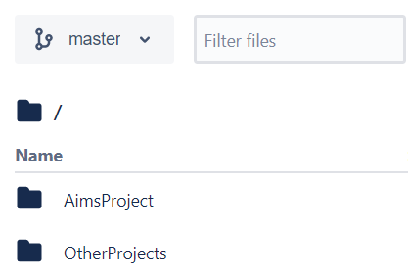

Nhân vật1. Kết quả hợp nhất

**gợi ý:**

**Các bước điển hình cho một chi nhánh mới:**

• Tạo và chuyển sang nhánh mới (ví dụ: abc) trong local repo:**kiểm tra git -b abc**

• Thực hiện sửa đổi trong repo cục bộ

• Cam kết thay đổi trong repo cục bộ:**git commit -m “Những gì bạn đã thay đổi”**

• Tạo một nhánh mới (ví dụ: abc) trong repo từ xa (GitHub thông qua GUI)

• Đẩy nhánh cục bộ đến nhánh từ xa:**nguồn gốc git đẩy abc**

• Hợp nhất nhánh từ xa (ví dụ: abc) với nhánh chính (GitHub thông qua GUI)

Sau khi hoàn thành tất cả các nhiệm vụ của tuần đó và hợp nhất tất cả các nhánh thành nhánh chính, bạn nên tạo một nhánh phát hành/labxx từ nhánh chính trong repo từ xa (GitHub).

**Ví dụ trong phòng lab03 có thể có 9 nhiệm vụ chính. Vì vậy, một cách khả thi để áp dụng luồng phát hành là tạo 9 nhánh:**

* Tạo một nhánh tái cấu trúc/áp dụng-phát hành-luồng để tái cấu trúc kho lưu trữ theo Luồng phát hành
* Tạo một chủ đề nhánh/nạp chồng phương thức cho bài tập về nạp chồng phương thức
* Tạo một chủ đề nhánh/chuyển tham số cho bài tập mà bạn điều tra về việc truyền tham số của Java
* Tạo một chủ đề nhánh/các thành viên lớp cho bài tập mà bạn thực hành với thành viên bộ phân loại và thành viên thể hiện
* Tạo tính năng nhánh/giỏ hàng in để triển khai các mục in trong tính năng giỏ hàng
* Tạo tính năng nhánh/giỏ hàng tìm kiếm để triển khai các mục tìm kiếm trong tính năng giỏ hàng
* Tạo một chủ đề/cửa hàng nhánh để triển khai lớp Store
* Tạo một nhánh/gói tái cấu trúc để tái cấu trúc các dự án trong kho lưu trữ của bạn bằng cách sử dụng các gói
* Tạo một chủ đề nhánh/chuỗi quản lý bộ nhớ cho bài tập String, StringBufer & StringBuilder

**Tham khảo phần trình diễn Quy trình phát hành trong phần cuối cùng của phòng thí nghiệm này để biết hướng dẫn chi tiết hơn.**

# Làm việc với nạp chồng phương thức

Quá tải phương thức cho phép các phương thức khác nhau có cùng tên nhưng chữ ký khác nhau trong đó chữ ký có thể khác nhau theo số lượng tham số đầu vào hoặc loại (các) tham số đầu vào hoặc cả hai.

## 2.1 Quá tải bởi các loại tham số khác nhau

**- Mở nhật thực**

**- Mở JavaProject tên là "AimsProject" mà bạn đã tạo trong lab trước.**

**- Mở lớp Cart.java:**bạn sẽ làm quá tải phương thức**thêmKỹ thuật sốVideoĐĩa** bạn đã tạo lần trước.

+ Phương thức hiện hành có 1 tham số đầu vào thuộc lớp DigitalVideoDisc

+ Bạn sẽ tạo một phương thức mới có cùng tên nhưng khác kiểu tham số.

**addDigitalVideoDisc(DigitalVideoDisc [] dvdList)**

Phương pháp này sẽ thêm danh sách DVD vào giỏ hàng hiện tại.

+ Thử thêm một phương thức**thêmKỹ thuật sốVideoĐĩa**cho phép chuyển số lượng đối số tùy ý cho dvd. So sánh với một tham số mảng. Bạn thích gì hơn trong trường hợp này?

## 2.2. Nạp chồng bằng cách thay đổi số lượng tham số

**- Tiếp tục tập trung vào lớp Cart**

**- Tạo phương thức mới có tênthêmKỹ thuật sốVideoĐĩa**

**+**Chữ ký của phương thức này có hai tham số như sau:

**addDigitalVideoDisc(DigitalVideoDisc dvd1,DigitalVideoDisc dvd2)**

# Truyền tham số

- Câu hỏi:***JAVA là ngôn ngữ lập trình Pass by Value hay Pass by Reference?***

Trước hết, chúng tôi nhắc lại ý nghĩa của việc chuyển theo giá trị hoặc chuyển theo tham chiếu.

* Truyền theo giá trị: Các giá trị tham số của phương thức được sao chép sang một biến khác và sau đó đối tượng được sao chép được truyền cho phương thức. Đó là lý do tại sao nó được gọi là vượt qua giá trị
* Truyền theo tham chiếu: Một bí danh hoặc tham chiếu đến tham số thực được truyền cho phương thức. Đó là lý do tại sao nó được gọi là truyền theo tham chiếu.

Bây giờ, bạn sẽ thực hành với lớp DigitalVideoDisc để kiểm tra cách JAVA truyền tham số.Đối với bài tập này, bạn sẽ cần tạm thời thêm một trình thiết lập cho tiêu đề thuộc tính của lớp DigitalVideoDisc.

Tạo một lớp mới có tên TestPassingParameter trong dự án hiện tại

* Kiểm tra tùy chọn để tạo phương thức chính trong lớp nàygiống như trongHình 2

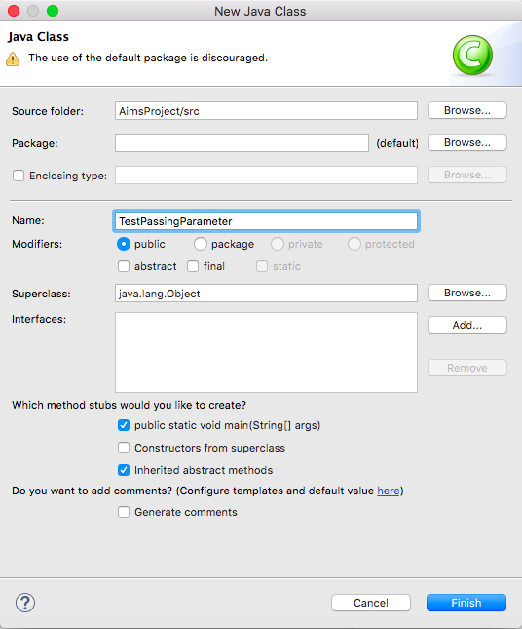

Nhân vật2. Tạo TestPassingParameter bằng Eclipse

Trong phương thức main() của lớp, nhập mã bên dưới vàoHình 3:

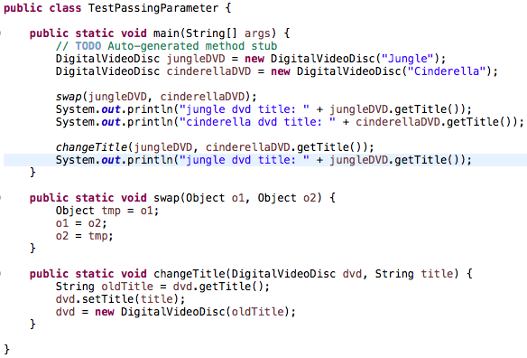

đĩa DVD("Cô bé Lọ Lem")

cô bé lọ lemDVD

đĩa DVD("Rừng nhiệt đới")

rừng giàDVD

Nhân vật3. Mã nguồn của TestPassingParameter.

Kết quả trong bảng điều khiển bên dưới:

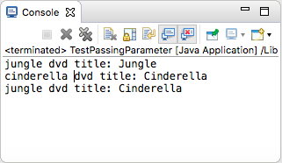

Nhân vật4. Kết quả(1)

Để kiểm tra xem một ngôn ngữ lập trình đang truyền giá trị hay truyền tham chiếu, chúng ta thường sử dụng phương thức hoán đổi. Phương pháp này nhằm hoán đổi một đối tượng sang một đối tượng khác.

* Sau cuộc gọi của**hoán đổi (jungleDVD, cinderellaDVD)** tại sao danh hiệu của hai đối tượng này vẫn còn?
* Sau cuộc gọi của**changeTitle(jungleDVD, cinderellaDVD.getTitle())**tại sao tiêu đề của JungleDVD lại thay đổi?

**Sau khi tìm được câu trả lời cho những câu hỏi trên, bạn sẽ hiểu rằng JAVA luôn là ngôn ngữ lập trình giá trị.**

**Hãy viết một phương thức hoán đổi () có thể hoán đổi chính xác hai đối tượng.**

# Sử dụng chạy gỡ lỗi:

## Gỡ lỗi Java trong Eclipse

**Video:** [**https://www.youtube.com/watch?v=9gAjIQc4bPU&t=8s**](https://www.youtube.com/watch?v=9gAjIQc4bPU&t=8s)

Gỡ lỗi là quá trình định vị và loại bỏ lỗi, sai sót hoặc bất thường khỏi chương trình. Đó là kỹ năng bắt buộc phải có đối với bất kỳ nhà phát triển Java nào vì nó giúp tìm ra các lỗi nhỏ không nhìn thấy được trong quá trình xem xét mã hoặc chỉ xảy ra khi một điều kiện cụ thể xảy ra. Eclipse Java IDE cung cấp nhiều công cụ sửa lỗi và dạng xem được nhóm trong Phối cảnh gỡ lỗi để giúp bạn với tư cách là nhà phát triển gỡ lỗi hiệu quả và hiệu quả.

Chạy gỡ lỗi cho phép bạn chạy chương trình một cách tương tác trong khi xem mã nguồn và các biến trong quá trình thực thi. Điểm ngắt trong mã nguồn chỉ định nơi dừng thực thi chương trình trong khi gỡ lỗi. Sau khi dừng chương trình, bạn có thể điều tra các biến, thay đổi nội dung của chúng, v.v.

## Ví dụ về chạy gỡ lỗi cho phương thức hoán đổi của TestPassingParameter

## **Cài đặt, xóa và hủy kích hoạt các điểm dừng:**

Để đặt điểm dừng, đặt con trỏ trên dòng cần gỡ lỗi, nhấn giữ Ctrl + Shift và nhấn B để bật điểm dừng. Một dấu chấm màu xanh ở phía trước dòng sẽ xuất hiện (Hình 5). Ngoài ra, bạn có thể nhấp chuột phải vào lề trái của dòng trong trình soạn thảo Java và chọn Toggle Breakpoint. Điều này tương đương với việc nhấp đúp vào lề trái của dòng.

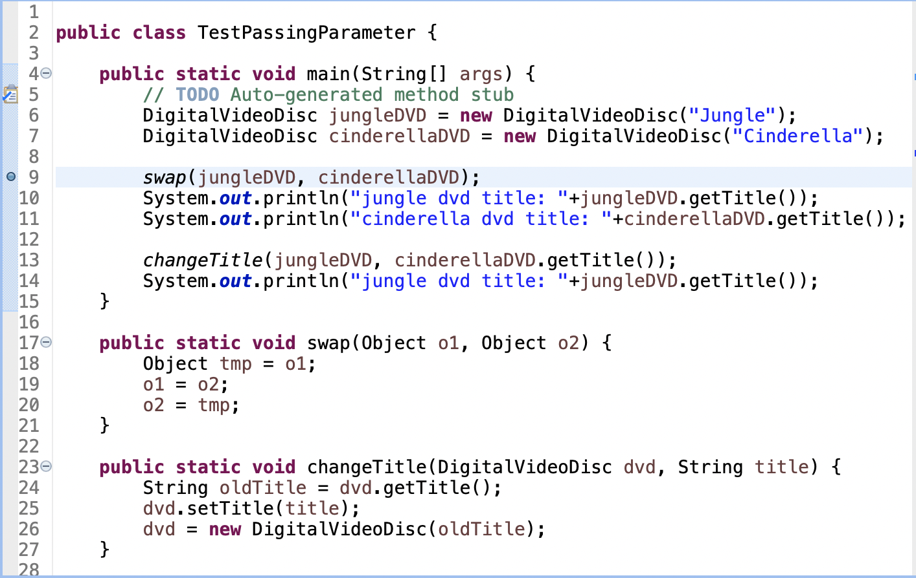

Nhân vật5. Điểm ngắt được đặt

Để xóa một điểm ngắt, hãy bật lại điểm ngắt một lần nữa. Dấu chấm màu xanh ở phía trước dòng sẽ biến mất (Hình 6).

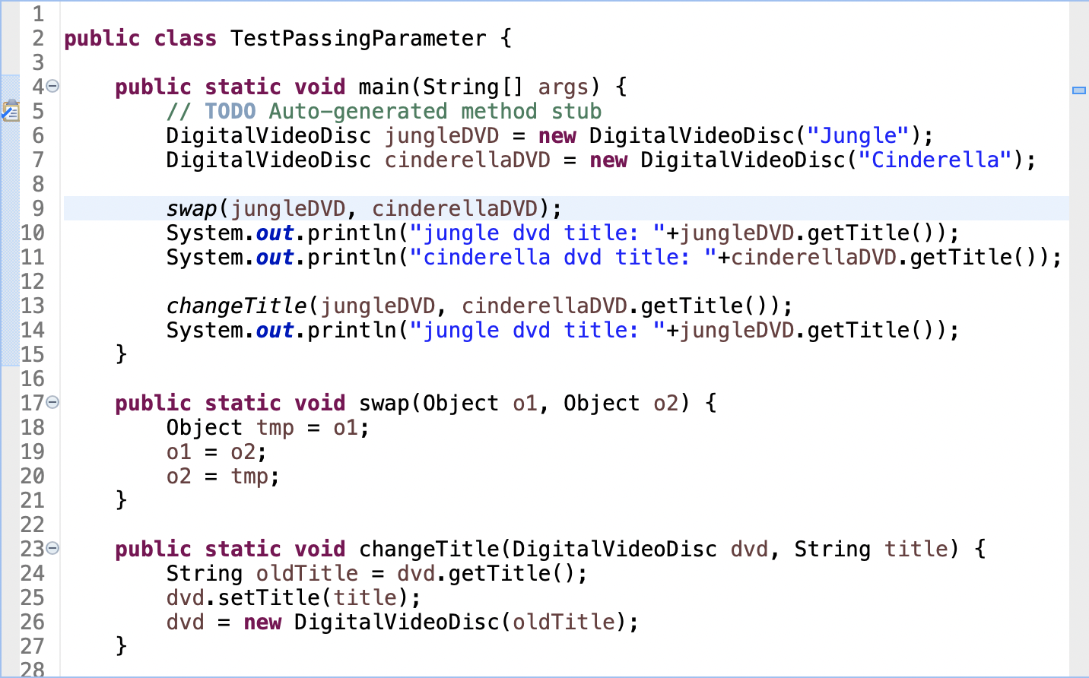

Nhân vật6. Điểm ngắt đã bị xóa

Để hủy kích hoạt điểm ngắt, hãy điều hướng đến Chế độ xem Điểm ngắt và bỏ chọn dấu kiểm bên cạnh điểm ngắt mà bạn muốn hủy kích hoạt (Hình 7). Chương trình sẽ chỉ dừng lại ở các breakpoint được kích hoạt.

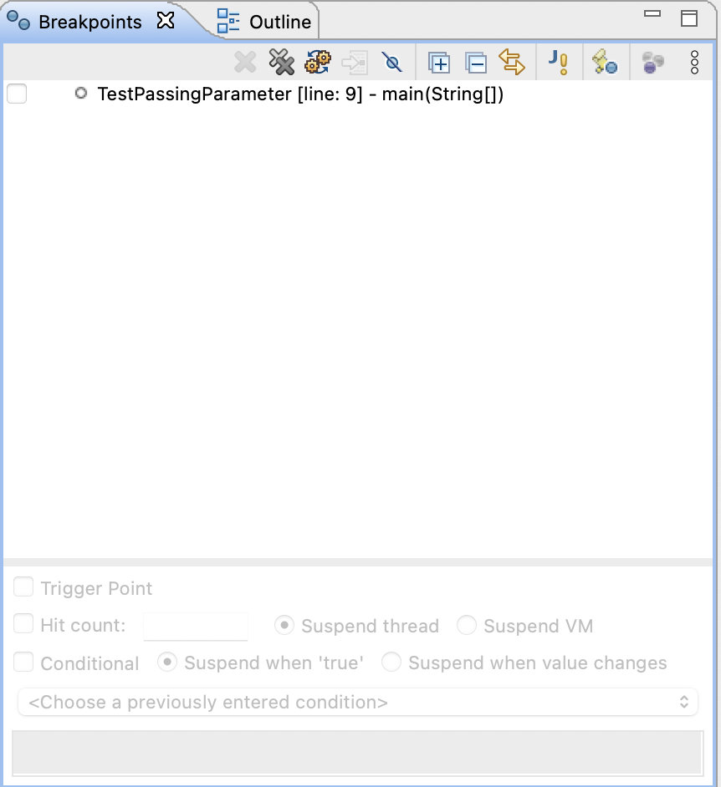

Nhân vật7. Đã hủy kích hoạt điểm ngắt trong Chế độ xem điểm dừng

Đối với ví dụ này, chúng ta sẽ cần giữ điểm ngắt này, vì vậy hãy đảm bảo đặt lại điểm ngắt sau khi thực hành xóa/tắt nó trước khi chuyển sang phần tiếp theo.

## **Chạy ở chế độ Gỡ lỗi:**

Chọn một tệp Java có phương thức chính chứa mã mà bạn cần gỡ lỗi từ Project Explorer. Trong ví dụ này, chúng tôi chọn tệp TestPassingParameter.java. Nhấp chuột phải và chọn Gỡ lỗi dưới dạng> Ứng dụng Java (Hình 8).

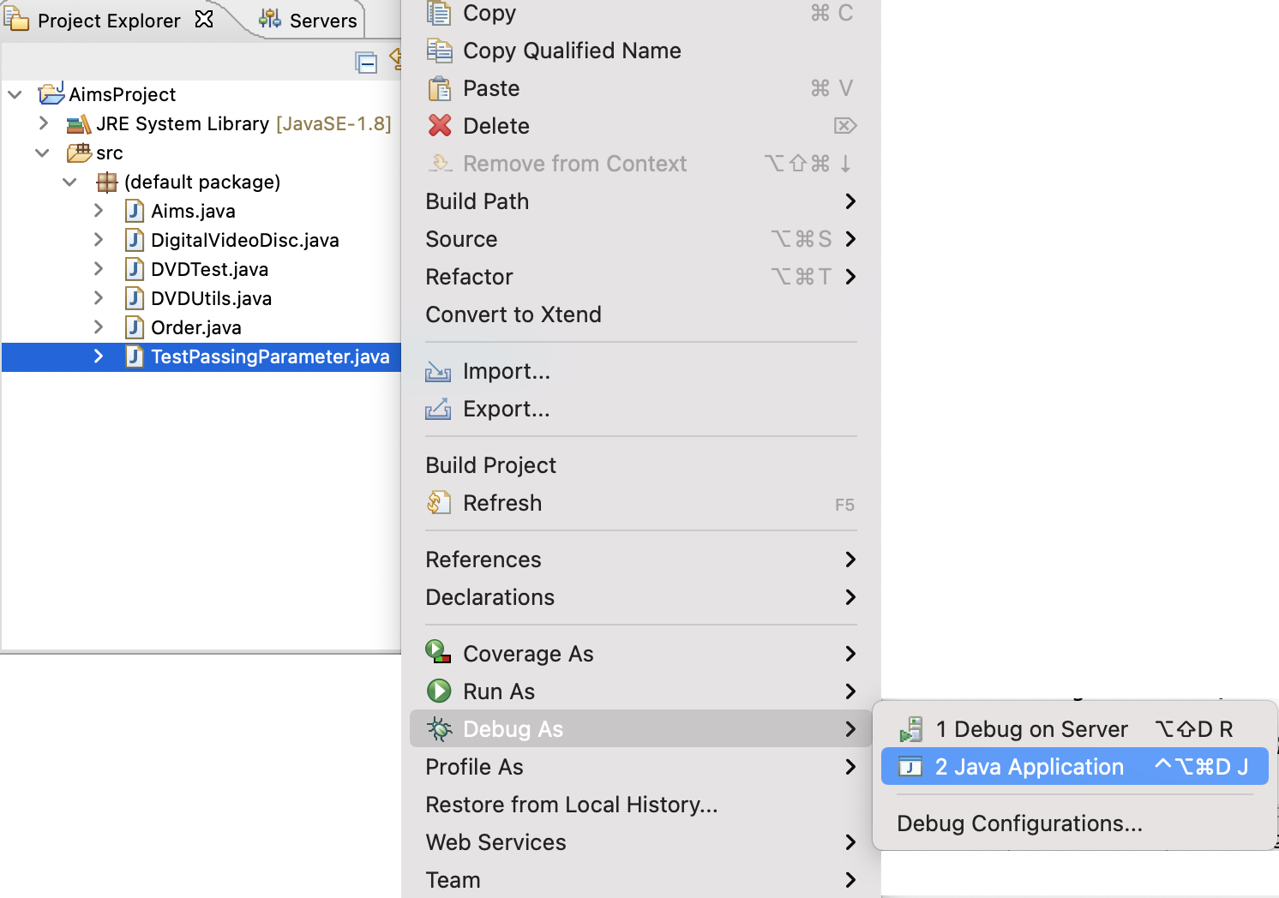

Nhân vậtsố 8. Chạy Gỡ lỗi từ một lớp

Ngoài ra, bạn có thể chọn nút gốc của dự án trong Project Explorer và nhấp vào biểu tượng gỡ lỗi trên thanh công cụ Eclipse (Hình 9)

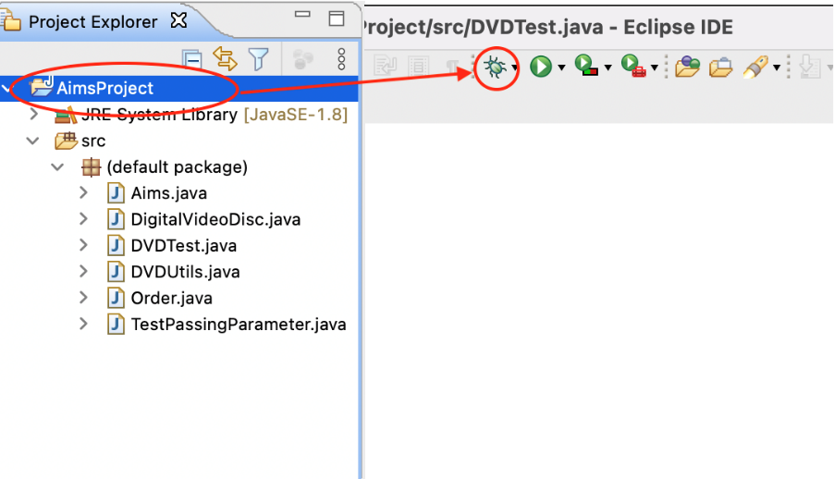

Nhân vật9. Chạy gỡ lỗi từ một dự án

Ứng dụng bây giờ sẽ được bắt đầu với Eclipse được đính kèm dưới dạng trình gỡ lỗi. Xác nhận để mở Phối cảnh gỡ lỗi.

## **Bước vào, Bước qua, Bước trở lại, Tiếp tục:**

- Trong Phối cảnh gỡ lỗi, bạn có thể quan sát các nút Bước vào/Kết thúc/Quay lại & Tiếp tục/Kết thúc trên thanh công cụ như trongHình 10.

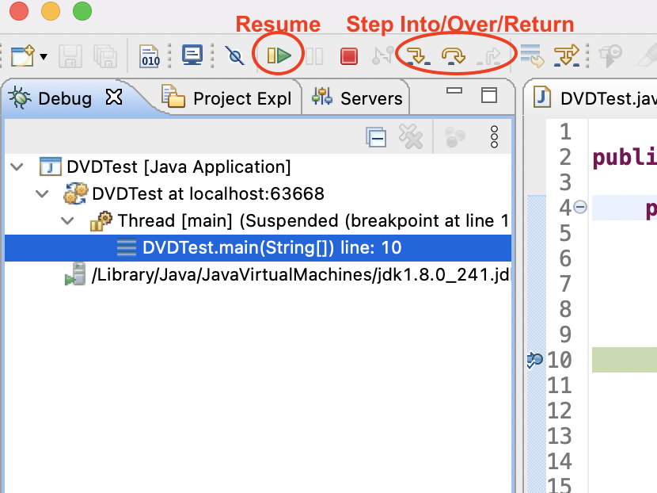

Nhân vật10. Các lệnh theo bước trên Thanh công cụ trong Phối cảnh gỡ lỗi

- Với các tùy chọn trình gỡ lỗi, sự khác biệt giữa "Bước vào" và "Bước qua" chỉ đáng chú ý nếu bạn gặp một lệnh gọi hàm:

o "Bước vào" (F5) có nghĩa là trình gỡ lỗi bước vào chức năng

o "Bước qua" (F6) chỉ chuyển trình gỡ lỗi sang dòng tiếp theo trong cùng một hành động Java

- Với "Step Return" (nhấn F7), bạn có thể hướng dẫn trình gỡ lỗi rời khỏi chức năng; điều này về cơ bản là ngược lại với "Bước vào".

- Nhấp vào "Tiếp tục" (F8) sẽ hướng dẫn trình gỡ lỗi tiếp tục cho đến khi đạt đến điểm dừng khác.

Đối với ví dụ này, chúng tôi cần xem quá trình thực thi chức năng hoán đổi, vì vậy chúng tôi chọn Bước vào. Trình sửa lỗi sẽ bước vào phần triển khai chức năng hoán đổi ở dòng 18 (Hình 11).

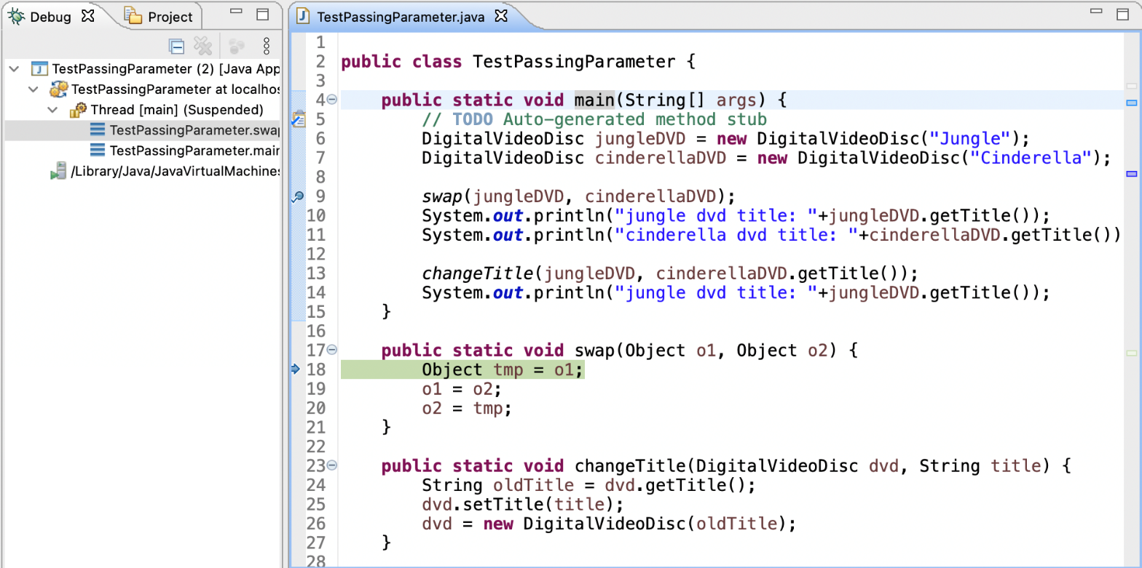

Nhân vật11. Bước vào chức năng hoán đổi

## **4.2.4. Điều tra giá trị của các biến:**

Chúng ta có thể quan sát giá trị của biến & biểu thức trong Chế độ xem biến/biểu thức. Bạn cũng có thể thêm một đồng hồ cố định trên một biểu thức/biến mà sau đó sẽ được hiển thị trong dạng xem Biểu thức khi bật gỡ lỗi.

Ngoài ra, đặt con trỏ của bạn vào bất kỳ biến nào trong hành động Java để xem giá trị của nó trong cửa sổ bật lên.

Mở Phối cảnh biến và quan sát các giá trị của biến**o1**&**o2**(Hình 12). Bạn có thể nhấp vào mũi tên thả xuống để điều tra các thuộc tính của biến.

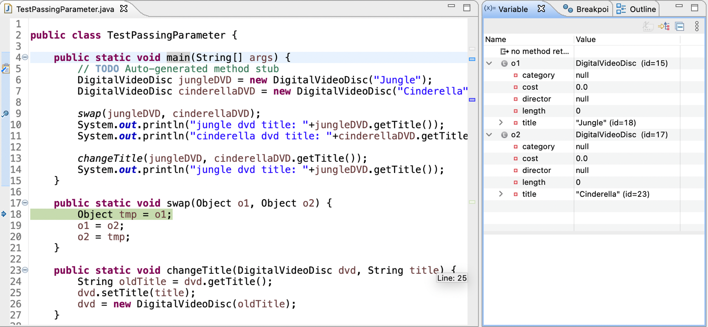

Nhân vật12. Các biến được hiển thị trong Chế độ xem biến

Nhấn Step Over và xem sự thay đổi giá trị của các biến**o1, o2**&**tmp**. Lặp lại điều này cho đến khi kết thúc**tráo đổi**hàm số (Hình 13,Hình 14,Hình 15).

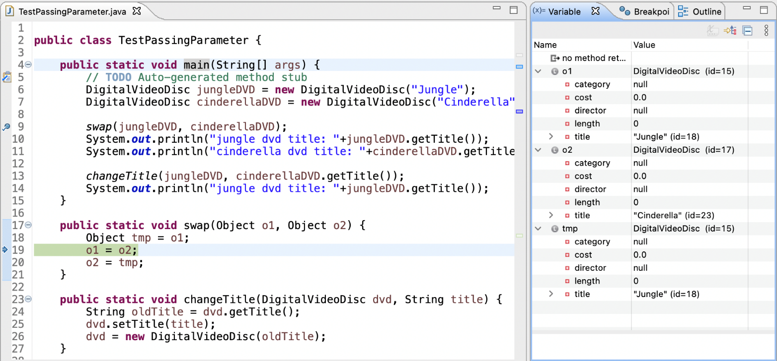

Nhân vật13. Bước qua dòng 18 của chức năng hoán đổi

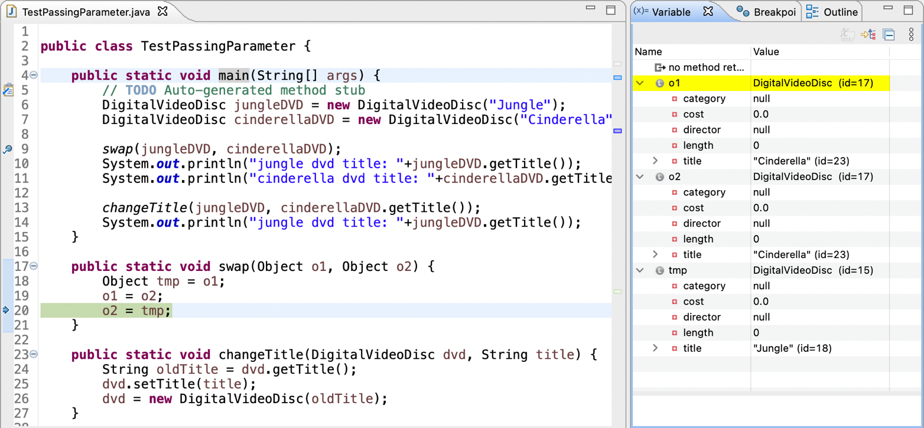

Nhân vật14. Bước qua dòng 19 của chức năng hoán đổi

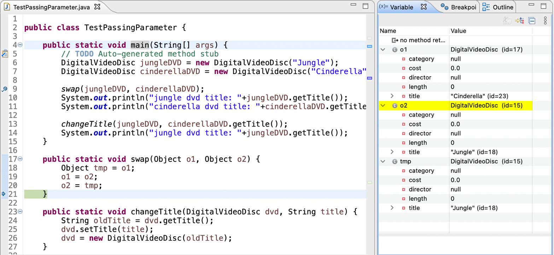

Nhân vật15. Bước qua dòng 20 của hàm hoán đổi

## **Thay đổi giá trị của các biến:**

Trong Phối cảnh biến, bạn cũng có thể thay đổi giá trị của biến trong khi gỡ lỗi.

Nhấp vào Step Return để trình gỡ lỗi quay trở lại từ chức năng hoán đổi trở lại dòng sau khi gọi nó. (Hình 16)

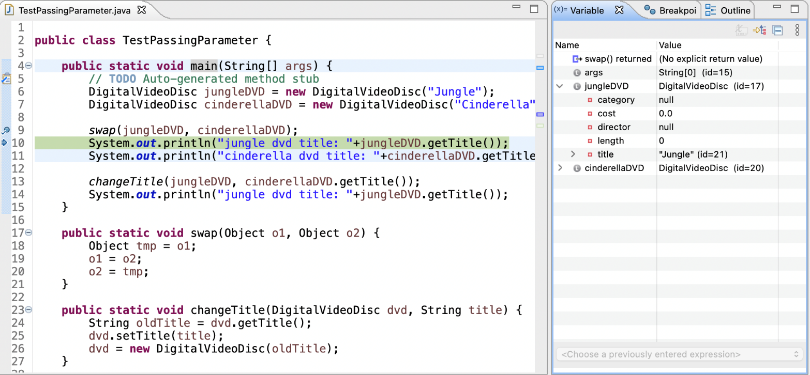

Nhân vật16. Bước quay lại chức năng chính

Biến JungleDVD vẫn có thuộc tính tiêu đề với giá trị “Jungle”. Bạn có thể thay đổi giá trị này bằng cách nhấp vào nó và thay đổi nó thành “abc”, ví dụ (Hình 17).

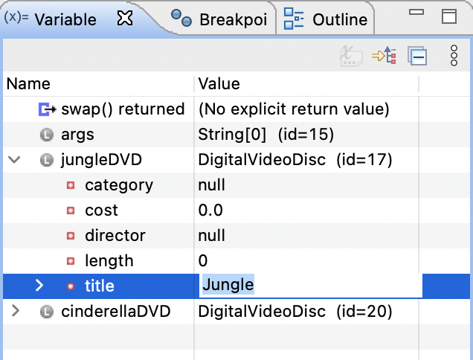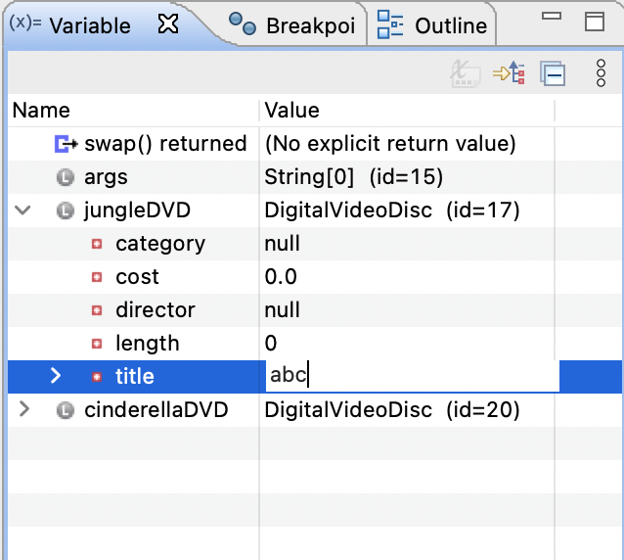

Nhân vật17. Thay đổi tiêu đề của JungleDVD

Nhấp vào Bước qua và xem kết quả ở đầu ra trong Bảng điều khiển (Hình 18)

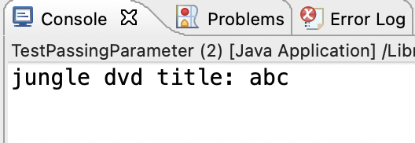

Nhân vật18. Kết quả(2)

# Thành viên phân loại và thành viên sơ thẩm

* Người phân loại/Thành viên lớp:
  + Được định nghĩa trong một lớp mà một bản sao tồn tại bất kể có bao nhiêu phiên bản của lớp đó tồn tại.
  + Mục tiêu: để có các biến chung cho tất cả các đối tượng
  + Bất kỳ đối tượng nào của lớp đều có thể thay đổi giá trị của biến lớp; đó là lý do tại sao bạn phải luôn cẩn thận với tác dụng phụ của thành viên lớp
  + Các biến lớp có thể được thao tác mà không cần tạo một thể hiện của lớp
* Thành viên thể hiện/đối tượng:
  + Chỉ liên kết với các đối tượng
  + Được định nghĩa bên trong lớp nhưng bên ngoài bất kỳ phương thức nào
  + Chỉ được khởi tạo khi cá thể được tạo
  + Các giá trị của chúng là duy nhất cho từng thể hiện của một lớp
  + Sống miễn là đối tượng làm

**Mở lớp DigitalVideoDisc:**

* Bạn nên lưu ý rằng lớp này chỉ có các biến thể hiện:**Tiêu đề**,**thể loại**,**giám đốc**,**chiều dài**,**Giá cả**.

- Bây giờ, chúng ta biết rằng mỗi DVD có một id duy nhất được hệ thống chỉ định. Một cách đơn giản để quản lý tất cả các id là đưa chúng ra các đĩa DVD mới dưới dạng các giá trị tăng dần liên tục. Để làm được điều này, chúng ta phải theo dõi số lượng đĩa DVD đã tạo.

- Tạo thuộc tính lớp có tên "nbDigitalVideoDiscs" trong lớp DigitalVideoDisc

tĩnh riêng int nbDigitalVideoDiscs = 0;

- Tạo một thuộc tính thể hiện tên là "id" trong lớp DigitalVideoDisc

- Mỗi khi một phiên bản của lớp DigitalVideoDisc được tạo, nbDigitalVideoDiscs sẽ được cập nhật. Do đó, bạn nên cập nhật giá trị cho biến lớp này bên trong phương thức khởi tạo và gán giá trị thích hợp cho id.

# Mở lớp Giỏ hàng

Viết các phương thức mới để thực hiện các chức năng sau:

- Tạo một phương thức mới để in danh sách các mặt hàng đã đặt của một giỏ hàng, giá của từng mặt hàng và giá tổng cộng. Định dạng phác thảo như sau:

***********************XE ĐẨY***********************

Các mặt hàng đã đặt hàng:

1. DVD - [Tiêu đề] - [thể loại] - [Đạo diễn] - [Thời lượng]: [Giá] $

2. DVD - [Tiêu đề] - ...

Tổng chi phí: [tổng chi phí]

*************************************************** *

**Gợi ý**: Viết phương thức toString() cho lớp DigitalVideoDisc. Kiểu trả về của phương thức này là gì?

- Tìm kiếm DVD trong giỏ hàng theo ID và hiển thị kết quả tìm kiếm. Đảm bảo thông báo cho người dùng nếu không tìm thấy kết quả phù hợp.

- Tìm kiếm DVD trong giỏ hàng theo tiêu đề và in kết quả. Đảm bảo thông báo cho người dùng nếu không tìm thấy kết quả phù hợp. Tham khảo tuyên bố vấn đề trong Lab02 để biết quy tắc so khớp. Đề xuất: viết phương thức boolean isMatch(String title) trong DigitalVideoDisc để tìm hiểu xem đĩa tương ứng có khớp với tiêu đề hay không.

- Trong lớp CartTest, hãy viết mã để kiểm tra tất cả các phương thức bạn đã viết trong bài tập này. Bạn nên tạo các DVD và xe đẩy mẫu, như trong đoạn mã sau:

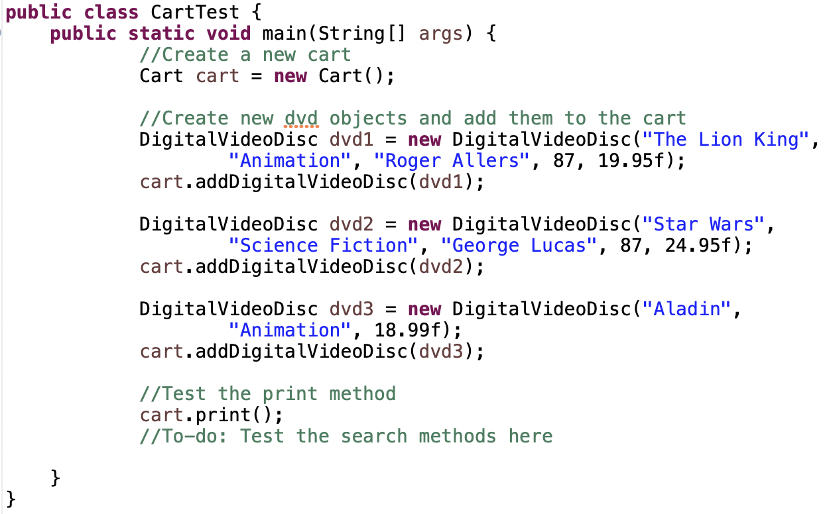

Nhân vật19. Đoạn mã cho CartTest

# Triển khai lớp Store

- Tạo một lớp Store, lớp này chứa một thuộc tính itemsInStore[] – một mảng DVD có sẵn trong cửa hàng.

- Để thêm và xóa DVD khỏi cửa hàng, hãy thực hiện hai phương thức gọi là addDVD và removeDVD

- Chạy thử hai phương thức này trong lớp StoreTest.

# Tổ chức lại các dự án của bạn

- Đổi tên dự án, sử dụng các gói và tổ chức lại tất cả các phòng thí nghiệm và bài tập thực hành từ Lab01 đến nay.

+ Để đổi tên hoặc di chuyển một hạng mục (tức là một dự án, một lớp, một biến…), nhấp chuột phải vào hạng mục đó, chọn Refactor -> Rename/Move và làm theo các bước.

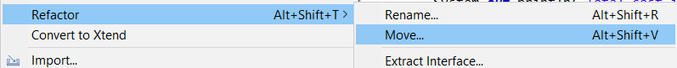

Nhân vật20. tái cấu trúc

+ Để tạo package, click chuột phải vào project (hoặc vào menu File) chọn New -> Package. Nhập đường dẫn đầy đủ của gói bao gồm các gói chính, được phân tách bằng dấu chấm.

- Giữ tệp văn bản để trả lời các câu hỏi trong phòng thí nghiệm, các thư mục “Yêu cầu” & “Thiết kế” nên được chuyển vào bên trong thư mục gốc của AimsProject, bên cạnh thư mục src/ và bin/ của nó.

- Cấu trúc phòng thí nghiệm của bạn tối thiểu phải như sau. Bạn có thể tạo các gói con để tổ chức các lớp của mình hiệu quả hơn trong cả dự án và tất cả các gói danh sách. Tất cả các bài tập của lab01 nên được đặt trong gói tương ứng của một dự án - dự án OtherProjects.

**+ Dự án Mục tiêu**

**hust.soict.dsai.aims.disc.DigitalVideoDisc**

**hust.soict.dsai.aims.cart.Cart**

**hust.soict.dsai.aims.store.Store**

**hust.soict.dsai.aims.Aims**

**hust.soict.dsai.test.cart.CartTest**

**hust.soict.dsai.test.store.StoreTest**

**hust.soict.dsai.test.disc.TestPassingParameter**

**+ Dự án khác**

**hust.soict.dsai.lab01**

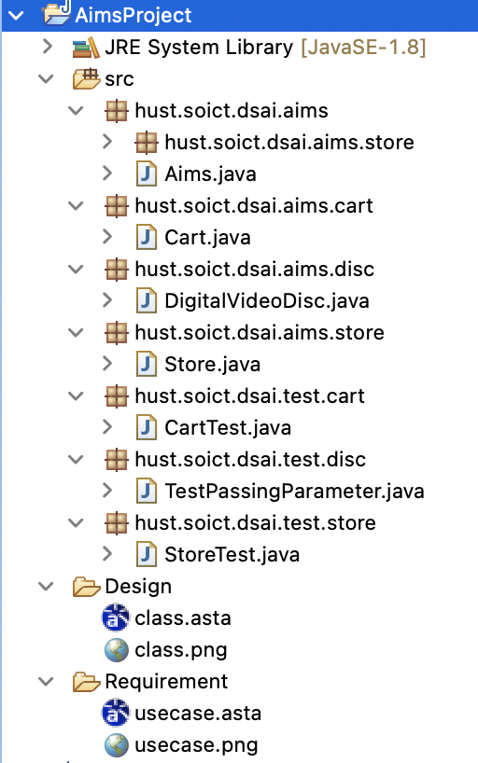

Nhân vật21. Cấu trúc đề xuất cho DS-AI

# **Sợi dây**, StringBuilder và StringBuffer

- Trong dự án OtherProjects, tạo gói mới hust.soict.globalict.garbage cho ICT hoặc hust.soict.dsai.garbage cho DS-AI. Chúng tôi làm việc với gói này trong bài tập này.

- Tạo một lớp mới ConcatenationInLoops để kiểm tra thời gian xử lý để xây dựng Chuỗi bằng toán tử +, StringBuffer và StringBuilder.

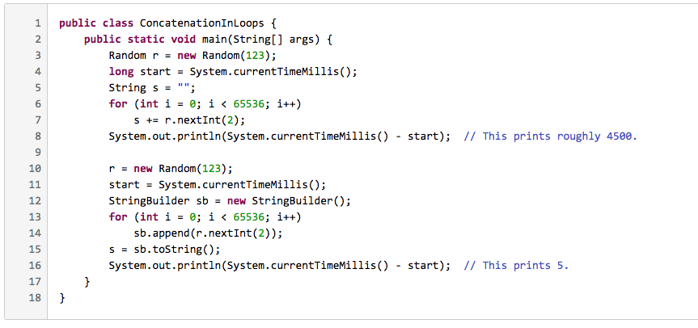

Nhân vật22. nối trong vòng lặp

Để biết thêm thông tin về nối chuỗi, vui lòng tham khảo<https://redfin.engineering/java-string-concatenation-which-way-is-best-8f590a7d22a8>.

- Tạo một lớp mới GarbageCreator. Tạo càng nhiều “rác” càng tốt và quan sát khi bạn chạy một chương trình (nên để chương trình bị treo thậm chí ngừng hoạt động khi quá nhiều “rác”). Viết một lớp NoGarbage khác để giải quyết vấn đề.

Một số gợi ý:

- Đọc tệp văn bản/tệp nhị phân thành Chuỗi mà không sử dụng StringBuffer để nối Chuỗi (chỉ sử dụng toán tử +). Quan sát và chụp màn hình của bạn khi bạn chọn một tệp rất dài

- Cải thiện mã bằng StringBuffer.

Đoạn mã sau đây là một gợi ý cho việc triển khai của bạn

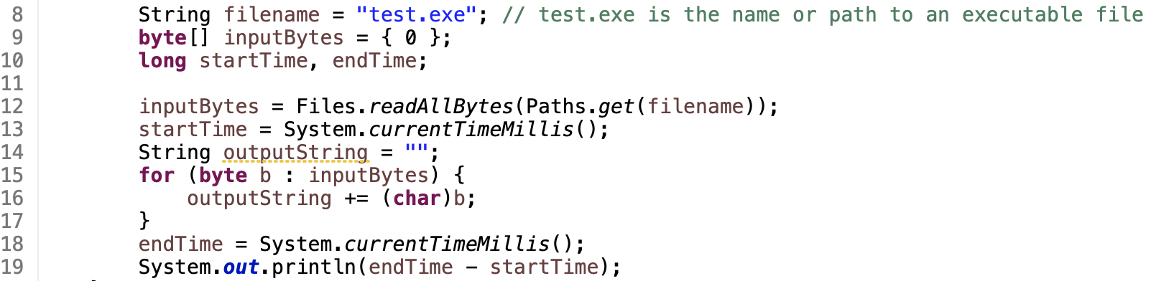

Nhân vật23. Mã mẫu cho GarbageCreator

**Thay đổi mã trong dòng 14-17 ở trên để sử dụng toán tử StringBuffer thay vì “+” để tạo chuỗi và quan sát kết quả**

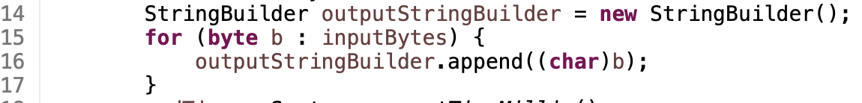

Nhân vật24. Mã mới sử dụng StringBuffer

# Trình diễn dòng chảy phát hành

## 10.1. giả thuyết

Chúng tôi đưa ra giả thuyết rằngHình 25hiển thị các nhánh của kho lưu trữ từ xa hiện tại của chúng tôi.

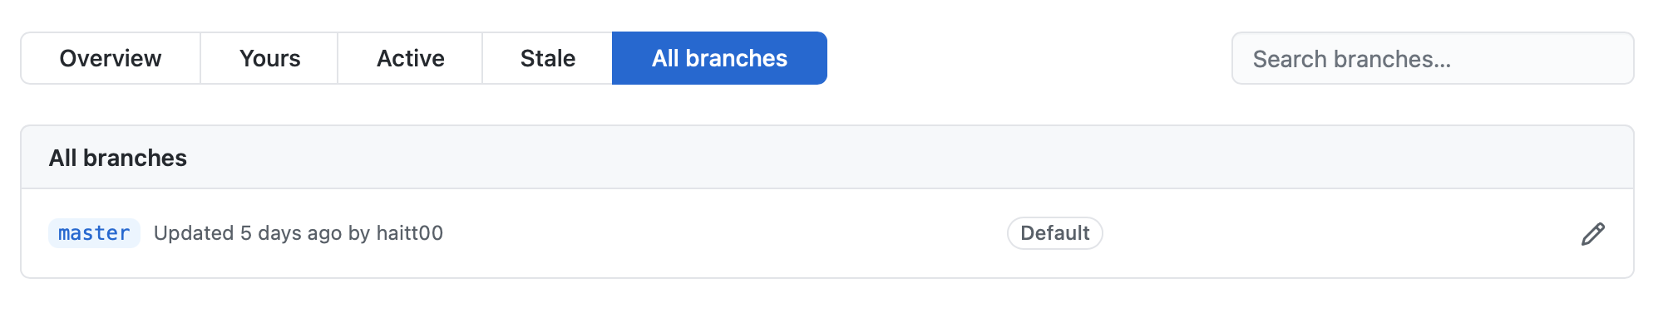

Nhân vật25. Chi nhánh của Remote Repository

Bây giờ chúng tôi thêm một chủ đề mới hoặc một tính năng mới vào ứng dụng của chúng tôi. Phần tiếp theo chỉ cho chúng ta cách áp dụng Luồng phát hành trong giả thuyết này.

## 10.2. trình diễn

### Bước 1. Cập nhật kho lưu trữ cục bộ.

Ban hành lệnh sau và giải quyết xung đột nếu có.

(bậc thầy)$ git kéo

### Bước 2. Tạo và chuyển sang nhánh mới trong kho lưu trữ cục bộ.

(bậc thầy)$ git checkout -b tính năng/trình diễn-phát hành-luồng

### Bước 3. Thực hiện sửa đổi trong kho lưu trữ cục bộ.

### Bước 4. Thực hiện thay đổi trong kho lưu trữ cục bộ.

(tính năng/trình diễn-phát hành-luồng)$ git commit –m “Thêm một tính năng để trình diễn”

### Bước 5. Tạo một nhánh mới trong kho lưu trữ từ xa (GitHub thông qua GUI).

* Đầu tiên, trong tab “Mã” của thanh điều hướng trên cùng, hãy chọn nút thả xuống có tên nhánh (trong trường hợp này là “chính”) ở trên cùng bên trái.

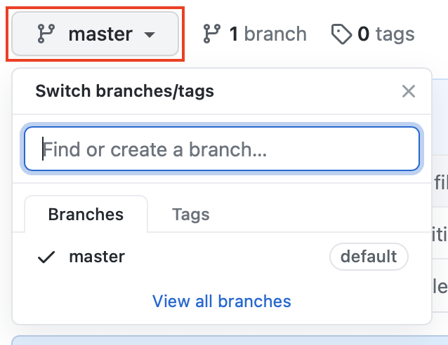

Nhân vật26. Tạo nhánh trong GUI GitHub (1/3)

* Thứ hai, nhập tên nhánh mới “tính năng/trình diễn-phát hành-luồng” vào trường văn bản và nhấp vào “Tạo nhánh: tính năng/trình diễn-phát hành-luồng từ 'chính'”.

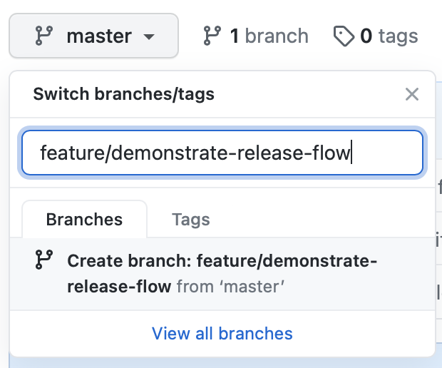

Nhân vật27. Tạo nhánh trong GUI GitHub (2/3)

* Hình dưới đây cho thấy kết quả của những nỗ lực của chúng tôi trong bước này.

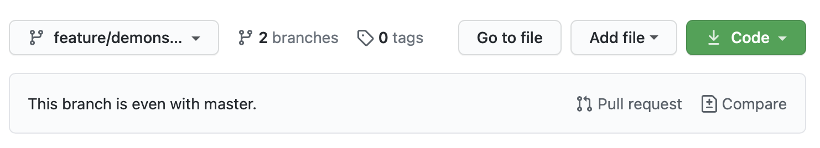

Nhân vật28. Tạo nhánh trong GUI GitHub (3/3)

### Bước 6. Đẩy nhánh cục bộ sang nhánh từ xa

(tính năng/trình diễn-phát hành-luồng)$ git đẩy tính năng gốc/trình diễn-phát hành-luồng

Nhân vật35. Sáp nhập chi nhánh (3/3)

1. <https://docs.microsoft.com/en-us/azure/devops/repos/git/git-branching-guidance?view=azure-devops>
2. <https://www.atlassian.com/git/tutorials/making-a-pull-request>